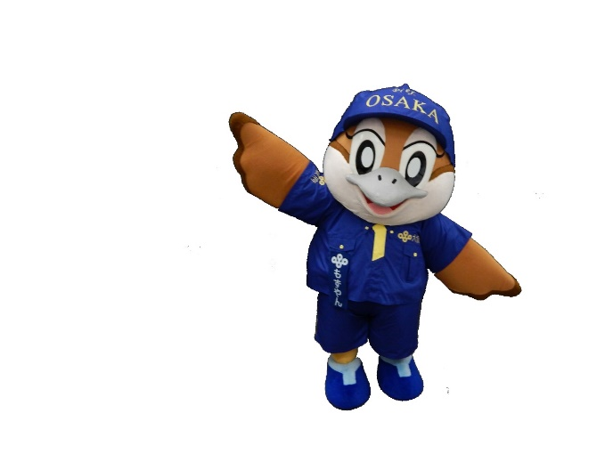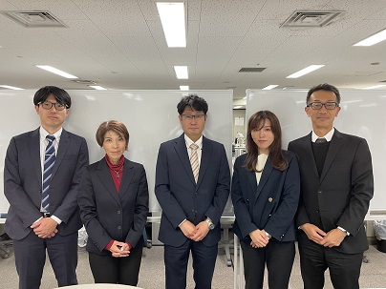

Ⓒ2014 大阪府もずやん

～編集後記～

令和4年、5月から6月にかけて、府内全市町村と意見交換会の機会を

頂き、大阪府の災害対応力強化に向けた課題や意見を多数頂きました。

その中で、個別避難計画の作成が府内市町村において最も苦慮する課題であることが分かりました。

これを受け、各市町村の要望や府としてできることを検討した結果、府内市町を中心に計画作成の好事例を収集し共有することになりました。作成にあたっては、先行事例として掲載させていただいた市町村の皆様をはじめ、多数の方のご協力の下、取りまとめることができましたこと、改めて感謝いたします。

府は、本ガイドの定期的なブラッシュアップに努めるともに、危機管理室及び福祉部、健康医療部等が緊密に連携し、個別避難計画の作成推進に資する取組を行ってまいります。

市町村の皆様には、本ガイドや添付資料等をご活用いただき、個別避難計画の作成推進、ひいては地域の防災力向上に繋げていただければ幸いです。

大阪府 危機管理室防災企画課

福祉部福祉総務課

健康医療部保健医療室地域保健課